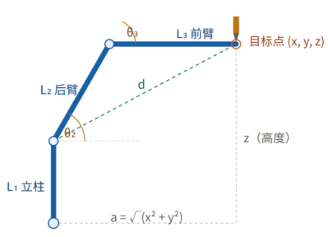
任务四公式推导(右图仅用作直观理解 不用于公式推导)
首先 我们明确了几个物理量
1.正解
在已知角度和各臂长的前提下 我们先求出a便于x y z的计算
此时有
a=$L_{2}\cos{θ_{2}}+L_{3}cos(θ_{2}+θ_{3}) ①$
$$前后偏移量 x=acosθ_{1} ② (取向前为正方向)$$
$$左右偏移量 y=asinθ_{1} ③ (取向左为正方向)$$
联立①~③,得:
x = cosθ₁ · [ L₂·cos θ₂ + L₃·cos(θ₂ $+$ θ₃) ]
y = sinθ₁ · [ L₂·cos θ₂ + L₃·cos(θ₂ $+$ θ₃) ]
关于z的求解
令$z′ =z−L_{1}$
$则由图可知$ :
$$z′= L₂·sin θ₂ + L₃·sin(θ₂+ θ₃)$$
故z = L₁ + z′ = L₁ + L₂·sin θ₂ + L₃·sin(θ₂ + θ₃)
此时带入测量所得的L₁ L₂ L₃以及各θ值即可得到坐标(x,y,z)

符号 | 含义 | 单位
L₁ | 桌面到后臂转轴中心的垂直距离 | mm
L₂ | 后臂长度：后壁转轴到肘关节转轴间距 | mm
L₃ | 前臂长度：肘关节到末端的距离 | mm
θ₁ | 机械臂与正前方的夹角，向左为正 | rad
θ₂ | 后臂与水平面的夹角，向上为正 | rad  2.逆解  逆解的任务是：已知目标位置 (x, y, z)，求 θ₁、θ₂、θ₃。推导分三步进行。  $$首先 我们解决比较简单的θ_{1}$$  由水平方向几何,得:  $θ_{1}=arctan2(y,x) ①$ (为了打破一三象限的局限)  a = $\sqrt{x² + y²} ②$  $z′ =z−L_{1}$ ③  d = $\sqrt{a² + z′²}$④  d² = L₂² + L₃² + 2·L₂·L₃·cos θ₃ ⑤  偏转角  β = arctan2( L₃·sin θ₃, L₂ + L₃·cos θ₃ ) ⑥  θ₂ = ψ − β  ψ = atan2(z′, a)  联立 解得:  θ₃ = ± arccos( ( d² − L₂² − L₃² ) / ( 2·L₂·L₃ ) )  θ₂ = atan2(z′, a) − atan2( L₃·sin θ₃, L₂ + L₃·cos θ₃ )  (θ₃取负值：前臂相对大臂往下折，肘关节落在“肩—末连线”的上方，俗称“肘上”构型；  θ₃取正值是它关于“肩—末连线”的镜像（俗称“肘下”） 本机前臂舵机 fArm 的行程只有 90°~180° 故θ₃只能为负值)
θ₃ | 肘关节相对角，前臂与后臂共线时θ₃ = 0 | rad
(x, y, z) | 末端位置 | mm
a | 末端在水平面内到 z 轴的径向距离 | mm
d | 肩关节到末端的直线距离 | mm

